PROMPT 3

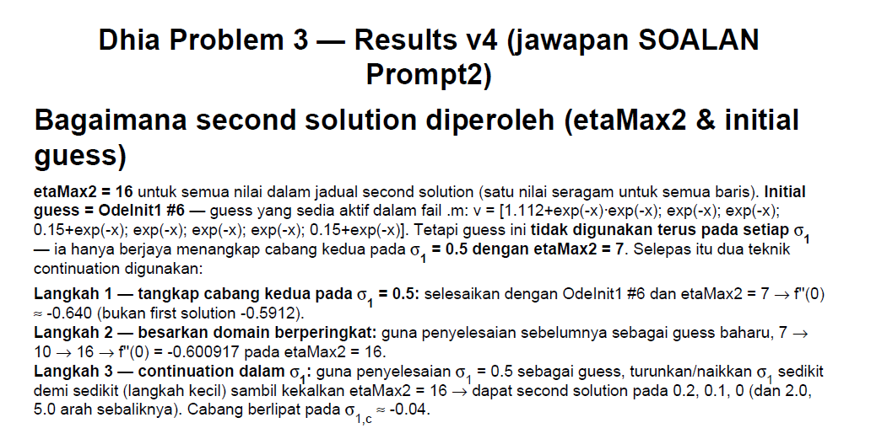
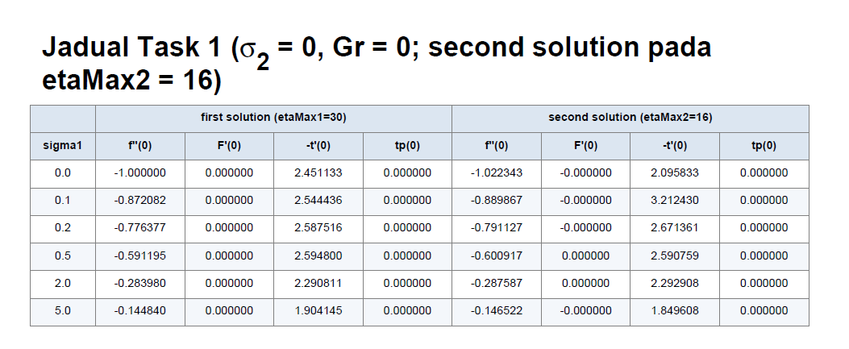
Saya run guna MATLAB tetapi tak dapat nilai yang sama seperti jadual di atas. Penerangan juga tidak menepati soalan saya. Soalan saya bagaimana apakah nilai etamax2 digunakan untuk mendapatkan nilai f’’(0) dan -t’(0) apabila sigma1=0. Dan sigma1=0.1 dan seterusnya. Tetapi penerangan anda menerangkan untuk sigma1=0.5.

Sepatutnya untuk mendapatkan nilai f’’(0) dan -t’(0) yang tepat kita akan mengubahsuai nilai etamax1 dan etamax2 dan initial guess dan kita akan menggunakan initial guess ini selagi kita boleh mendapat nilai f’’(0) dan -t’(0) dengan syarat velocity dan temperature profil memenuhi syarat sempadan yang telah saya nyatakan sebelum ini . Jika etamax1 dan etamax2 tidak boleh menghasilkan kedua-dua nilai ini kita perlu mengubah initial guess.

